Помощь при заполнении заявки
Рэд флаг №54 · Тех1 · Гипотеза Г4

Для основного слайда
- Клиент остановился в заявке: 45 секунд без действий или 3 возврата к условиям.
- Показываем, сколько полей осталось, и предлагаем звонок. Подсказка закрывается, черновик сохраняется.
- Сравниваем долю завершённых заявок с обычным путём. Цель — +10% относительно контроля, при прежней нагрузке на менеджеров.

Текст выступления на 30 секунд
Здесь клиент уже начал заявку. Если он долго ничего не вводит или несколько раз возвращается к условиям, предлагаем помощь: показываем, сколько полей осталось, и даём запросить звонок. Подсказка закрывается и больше не появляется в этой сессии. Введённое сохраняется. В пилоте сравним долю завершённых заявок с обычным путём, а также время оформления и нагрузку на менеджеров. 45 секунд и три возврата — пока пробные пороги.
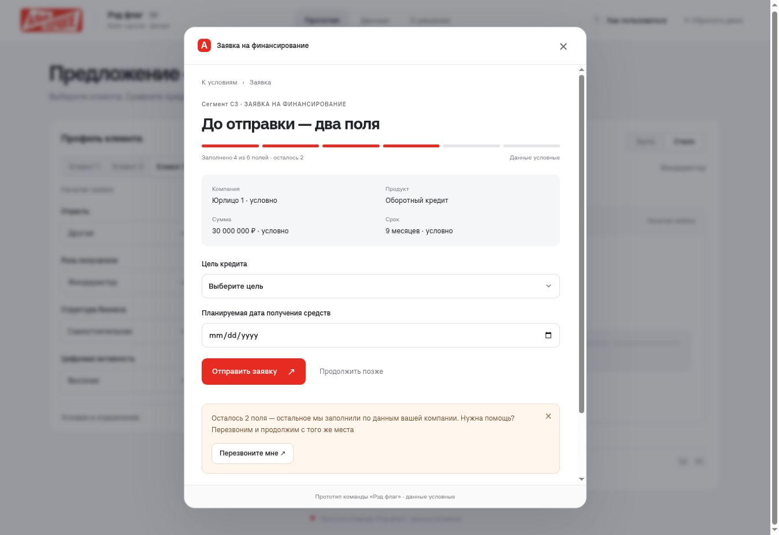
Клиент 3 в общем прототипе. Данные условные; эффект ещё не измерен.

Приложение к слайду

Когда показываем помощь
Сигнал | Порог | Что происходит | Ограничение
Пауза в форме | 45 секунд | Подсказка с числом оставшихся полей | Только видимая незавершённая форма
Возвраты к условиям | 3 возврата | Та же подсказка при возвращении | Сумма, срок и поля сохраняются
Закрытие подсказки | Один клик | Помощь исчезает | Повторного показа в сессии вкладки нет
Запрос звонка | Явный клик | Один запрос с контекстом заявки | При наличии ёмкости менеджера
45 секунд и 3 возврата — новые параметры пилота. Число в подсказке соответствует форме. После заполнения или отправки помощь убирается.

Как измеряем результат
Считаем уникальные заявки в одной когорте и за заранее выбранный срок. Повторное открытие формы не считается новым началом.
Метрика | Расчёт | События
Завершение заявки | Отправленные / начатые заявки | application_submitted / application_started
Дошли до формы | Открывшие форму / начавшие продуктовый маршрут | application_started / journey_started
Время до формы | Медиана: открытие формы минус начало маршрута | journey_started; application_started
Время до отправки | Медиана: отправка минус первое открытие формы | application_started; application_submitted
Спрос на звонки | 100 × запросы звонка / начатые заявки | callback_requested; application_started
Закрытия подсказки | Закрытые подсказки / показанные | help_dismissed / help_shown
Нагрузка на менеджеров — отдельно по фактическим звонкам и затраченному времени в CRM. Запрос звонка в демо показывает только спрос на помощь. Время отправки смотрим вместе с конверсией: незавершённые заявки в медиану не попадают.

Проверка гипотезы
Компания закрепляется за тестом или контролем на все сессии. Контроль — текущий путь без К5; остальные условия одинаковы. Срок — 4–8 недель. До старта считаем выборку и допустимую нагрузку на КМ. +10% — цель, например 40% → 44%, а не измеренный результат.
Основание: финальное ТЗ команды, раздел «Тех1»; шпаргалка, Клиент 3, К5 и Г4. Для пилота нужны события и подтверждённые права из систем банка; в выгрузке кейса их нет.

